3000元以上手机自拍测试：苹果iPhone7 Plus最“老实”

近日，中国移动终端公司发布了《2017年第一期终端质量评测报告》。《报告》除了对主流手机的通信能力、多媒体能力、产品易用性和用户口碑等方面进行测评之外，还对3000元以上的六款手机进行了自拍的对比测试。
参与对比评测的手机包括：三星Galaxy S8+、华为P10 Plus，iPhone7 Plus、美图T8、OPPO R11和vivo X9 Plus。测试分别从不同颜色背景、夜拍和逆光环境下，进行自拍效果对比。
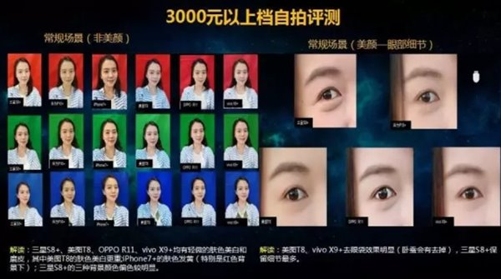
常规场景中，在关闭美颜效果的前提下，三星Galaxy S8+、美图T8、OPPO R11和vivo X9 Plus均有轻微肤色美白和磨皮现象，其中美图T8的肤色美白现象最为严重。而iPhone7 Plus则出现肤色发黄现象，特别是在红色背景下。三星Galaxy S8+在三种颜色背景下均出现较为明显的偏色现象。
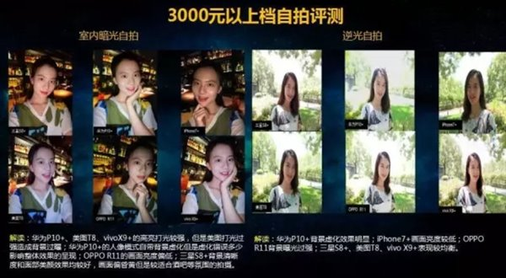
暗光环境下，华为P10 Plus、美图T8、vivo X9 Plus的高亮补光效果较好，美图T8出现背景过曝现象。华为P10 Plus会出现背景虚化错误。OPPO R11的画面亮度偏低，三星Galaxy S8+在背景清晰度方面和面部美颜效果上表现较好。
逆光环境下，华为P10 Plus背景虚化效果明显，iPhone7 Plus整体画面亮度偏低，OPPO R11背景出现过曝。其他三款手机表现较为均衡。
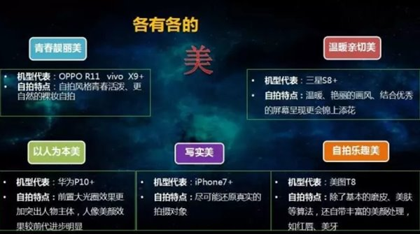
最后，《报告》得出结论：几款手机在自拍上各有各的美，OPPO R11和vivo X9 Plus为青春靓丽美，三星Galaxy S8+为温暖亲切美，华为P10 Plus则是以人为本美，美图T8为自拍乐趣美，而iPhone7 Plus为写实美。

